Документ предоставлен КонсультантПлюс

АДМИНИСТРАЦИЯ МО "ГОРОДСКОЙ ОКРУГ "ГОРОД НАРЬЯН-МАР"

ПОСТАНОВЛЕНИЕ
от 5 апреля 2019 г. N 388

ОБ УТВЕРЖДЕНИИ ТРЕБОВАНИЙ К ПАВИЛЬОНАМ, РАЗМЕЩАЕМЫМ
НА ТЕРРИТОРИИ МО "ГОРОДСКОЙ ОКРУГ "ГОРОД НАРЬЯН-МАР"

Список изменяющих документов
(в ред. постановления администрации МО "Городской округ "Город Нарьян-Мар"
от 31.05.2019 N 547)

В соответствии с подпунктом 33 пункта 1 статьи 16 Федерального закона от 06.10.2003 N 131-ФЗ "Об общих принципах организации местного самоуправления в Российской Федерации", Федеральным законом от 28.12.2009 N 381-ФЗ "Об основах государственного регулирования торговой деятельности в Российской Федерации", руководствуясь Правилами и нормами по благоустройству территории и содержанию объектов, расположенных на территории МО "Городской округ "Город Нарьян-Мар", утвержденными решением Совета городского округа "Город Нарьян-Мар" от 01.06.2015 N 109-р, в целях формирования единства архитектурно-эстетического облика города Нарьян-Мара и повышения удобства и функциональности осуществления торговой деятельности через нестационарные торговые объекты на территории муниципального образования "Городской округ "Город Нарьян-Мар" Администрация МО "Городской округ "Город Нарьян-Мар" постановляет:
1. Утвердить Требования к павильонам, размещаемым на территории МО "Городской округ "Город Нарьян-Мар" (Приложение).
2. Установить переходный период до 1 сентября 2020 года для индивидуальных предпринимателей и юридических лиц, являющихся собственниками или пользователями павильонов, расположенных на территории МО "Городской округ "Город Нарьян-Мар" и осуществляющих торговую деятельность через нестационарные торговые объекты, для соблюдения требований к павильонам, утвержденных настоящим постановлением.
3. Настоящее постановление вступает в силу со дня его официального опубликования.

Глава МО "Городской округ
"Город Нарьян-Мар"
О.О.БЕЛАК

Приложение

Утверждены
постановлением Администрации МО
"Городской округ "Город Нарьян-Мар"
от 05.04.2019 N 388

ТРЕБОВАНИЯ
К ПАВИЛЬОНАМ, РАЗМЕЩАЕМЫМ НА ТЕРРИТОРИИ
МО "ГОРОДСКОЙ ОКРУГ "ГОРОД НАРЬЯН-МАР"

Список изменяющих документов
(в ред. Постановления администрации МО "Городской округ "Город Нарьян-Мар"
от 31.05.2019 N 547)

1. Общие положения

1.1. Требования к павильонам, размещаемым на территории МО "Городской округ "Город Нарьян-Мар" (далее - Требования), разработаны в целях формирования единства архитектурно-эстетического облика города Нарьян-Мара и повышения удобства и функциональности осуществления торговой деятельности (как для хозяйствующего субъекта, так и для потребителя) через нестационарные торговые объекты на территории муниципального образования "Городской округ "Город Нарьян-Мар.
1.2. Требования обязательны к исполнению индивидуальными предпринимателями и юридическими лицами, являющимися собственниками или пользователями павильонов, расположенных на территории МО "Городской округ "Город Нарьян-Мар".
1.3. Требования необходимо учитывать при приобретении, установке или устройстве павильонов, планируемых к размещению на территории МО "Городской округ "Город Нарьян-Мар, независимо от формы собственности земельного участка.
1.4. К павильонам относятся нестационарные торговые объекты, представляющие собой временные сооружения или временные конструкции, не связанные прочно с земельным участком, вне зависимости от наличия или отсутствия подключения (технологического присоединения) к сетям инженерно-технического обеспечения, имеющие торговый зал и помещения для хранения товарного запаса, рассчитанное на одно или несколько рабочих мест.
1.5. Настоящие требования установлены для павильонов дополнительно к требованиям, установленным Правилами и нормами по благоустройству территории и содержанию объектов, расположенных на территории МО "Городской округ "Город Нарьян-Мар", утвержденными решением Совета городского округа "Город Нарьян-Мар" от 01.06.2015 N 109-р (далее - Правила по благоустройству).
1.6. Типовые варианты павильонов, размещаемых на территории МО "Городской округ "Город Нарьян-Мар", приведены в Приложении к настоящим Требованиям.

2. Требования, предъявляемые к павильонам

2.1. Размещение павильонов осуществляется согласно порядку и схеме размещения нестационарных торговых объектов на территории МО "Городской округ "Город Нарьян-Мар", утвержденным Администрацией МО "Городской округ "Город Нарьян-Мар", с соблюдением требований Правил благоустройства.
2.2. Монтаж павильонов должен осуществляться из модульных или быстровозводимых конструкций. Не разрешается устройство заглубленных фундаментов. Конструкция павильона должна обеспечивать возможность его перемещения и транспортировки.
2.3. Срок эксплуатации павильонов (материалов, из которых изготовлены павильоны) не должен превышать 10 лет с даты их выпуска (изготовления).
2.4. Внешний вид павильонов должен соответствовать архитектурно-художественному облику городского дизайна на протяжении всего срока эксплуатации. Наружное цветовое решение павильона должно соответствовать концепции общего цветового решения застройки улиц и территории города Нарьян-Мара.
2.5. Для изготовления павильонов и их отделки должны применяться современные сертифицированные (в т.ч. части пожарной безопасности) материалы, имеющие качественную и прочную окраску, отделку и не изменяющие своих эстетических и эксплуатационных качеств в течение всего срока эксплуатации.
2.6. Высота павильона не должна превышать высоту первого этажа (линий перекрытий между первым и вторым этажами) зданий, строений, сооружений, находящихся в непосредственной близости расположения павильона.
2.7. Павильоны в обязательном порядке должны иметь входную группу (входную дверь).
2.8. Внешнее освещение должно соответствовать требованиям подраздела 2.7 "Освещение и осветительное оборудование" Правил по благоустройству.
2.9. Павильоны должны иметь информационное оформление (вывеску) с указанием фирменного наименования организации, режима работы, адреса юридического лица (индивидуального предпринимателя), иные сведения.
2.10. Эскиз (фотография) павильона, выполненный на бумажном носителе в цветном варианте, предоставляется индивидуальными предпринимателями и юридическими лицами, указанными в пункте 1.2 настоящих Требований, на согласование в Администрацию МО "Городской округ "Город Нарьян-Мар" до момента его приобретения, установки или устройства.
О результатах согласования эскиза (фотографии) павильона Администрация МО "Городской округ "Город Нарьян-Мар" уведомляет индивидуальных предпринимателей и юридических лиц, указанных в пункте 1.2 настоящих Требований.
2.11. При размещении (оборудовании) павильонов не допускается:
- использование кирпича, плит (за исключением использования в качестве основания под установку павильонов), строительных блоков, железобетонного фундамента, винтовых свай, бетона, стальных профилированных листов (за исключением использования в качестве покрытия кровли);
- прокладка подземных инженерных коммуникаций;
- проведение строительно-монтажных работ капитального характера;
- возведение к павильонам пристроек, навесов, шатров и размещение возле них столиков, зонтиков и других подобных объектов (самовозводимых приспособлений бытового и торгового характера);
- размещение рекламы на павильонах.
2.12. В случае установки двух и более павильонов, расположенных рядом друг с другом, павильоны должны быть выполнены в едином архитектурно-художественном стиле (единое техническое исполнение, взаимосвязанное колористическое решение) с соблюдением единой линии размещения крайних точек выступа элементов оборудования павильонов относительно горизонтальной плоскости фасада.
2.13. При размещении павильонов их собственники должны обеспечить беспрепятственный доступ для инвалидов и маломобильных групп населения к входу объекта и в зону обслуживания (в торговый зал).
2.14. Техническая оснащенность павильонов должна отвечать санитарным и экологическим правилам, соответствовать требованиям пожарной безопасности (павильоны должны быть оснащены первичными средствами пожаротушения (огнетушителями)) и безопасности для жизни и здоровья людей, условиям приема, хранения и реализации товара, а также обеспечивать условия труда работников.

Приложение
к Требованиям к нестационарным торговым
объектам, размещаемым на территории
МО "Городской округ "Город Нарьян-Мар"

ТИПОВЫЕ ВАРИАНТЫ ПАВИЛЬОНОВ,
РАЗМЕЩАЕМЫХ НА ТЕРРИТОРИИ МО "ГОРОДСКОЙ ОКРУГ
"ГОРОД НАРЬЯН-МАР"

- Эскиз павильона
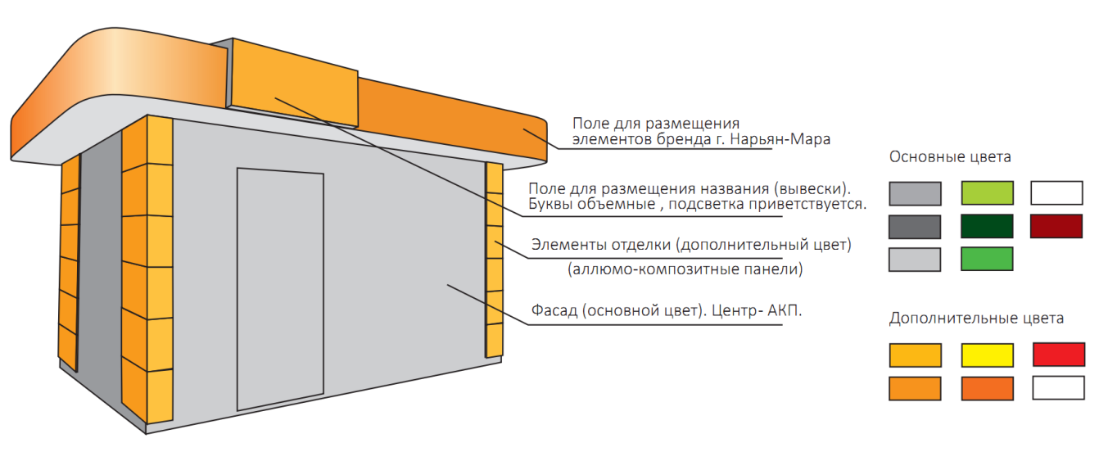

- Типовые варианты павильонов

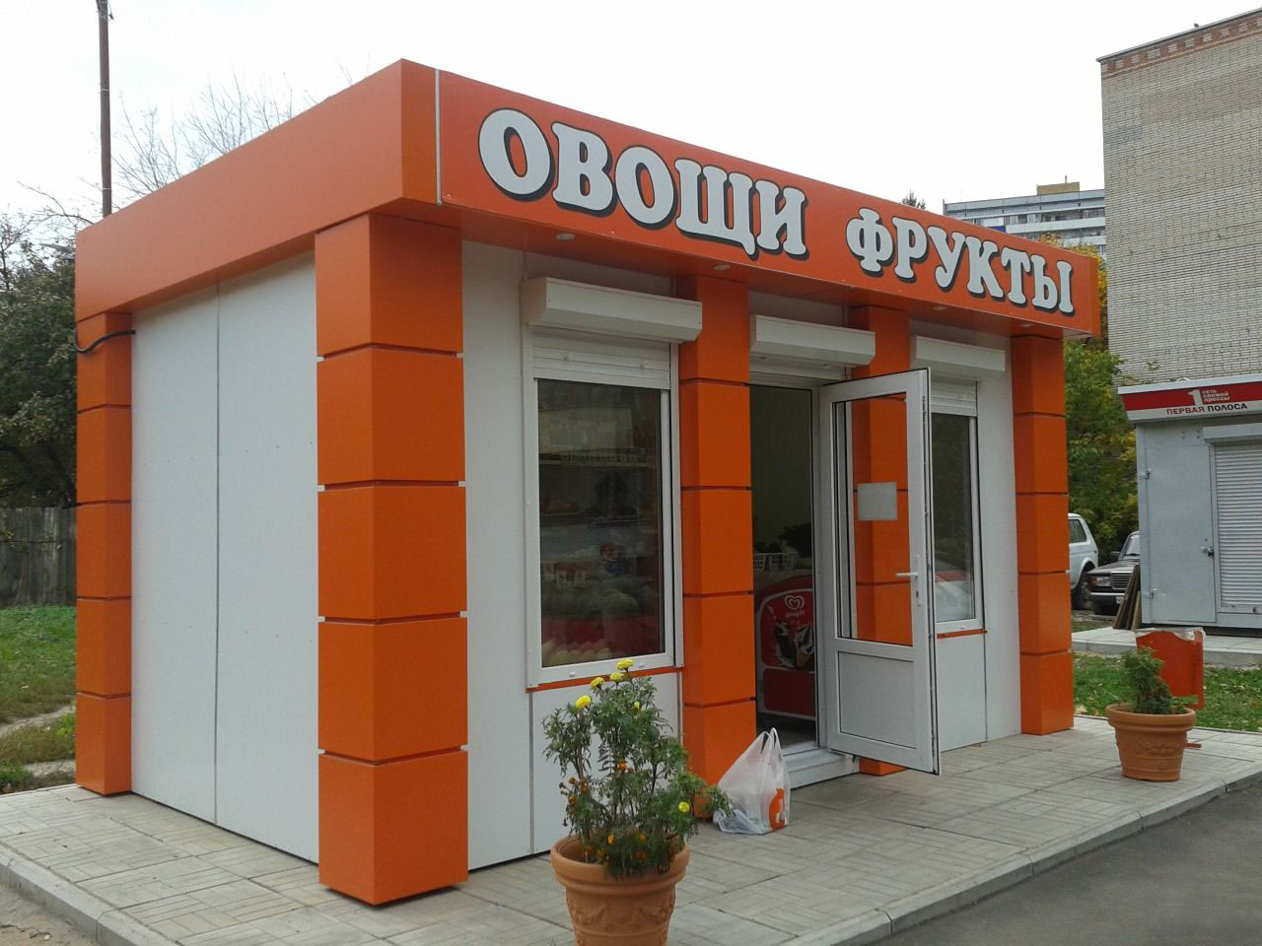

В микрорайонах города Нарьян-Мара, не обеспеченных услугами торговых стационарных организаций, указанных в таблице 2 Методики расчета начальной цены права на заключение договора на размещение нестационарного торгового объекта, утвержденной постановлением Администрации МО "Городской округ "Город Нарьян-Мар" от 17.10.2018 № 712, допускается размещение павильонов следующего типа:

